ГУАП

КАФЕДРА № 42

ОТЧЕТ   
ЗАЩИЩЕН С ОЦЕНКОЙ \_\_\_\_\_\_\_\_\_\_\_\_\_\_\_\_\_\_\_\_\_

ПРЕПОДАВАТЕЛЬ

|  |  |  |  |  |
| --- | --- | --- | --- | --- |
| канд. техн. наук, доцент |  |  |  | О.И. Красильникова |
| должность, уч. степень, звание |  | подпись, дата |  | инициалы, фамилия |

|  |
| --- |
| ОТЧЕТ О ЛАБОРАТОРНОЙ РАБОТЕ №3 |
| Инструменты выделения и маски в редакторе растровой графики. Создание коллажа. |
| по курсу: Основы информационных технологий в медиаиндустрии |
|  |

РАБОТУ ВЫПОЛНИЛ

|  |  |  |  |  |  |
| --- | --- | --- | --- | --- | --- |
| СТУДЕНТ ГР. № | 4329 |  |  |  | Д.С. Шаповалова |
|  |  |  | подпись, дата |  | инициалы, фамилия |

Санкт-Петербург 2025

Содержание

[1. Цель работы: 3](#_Toc191974412)

[2. Задание: 3](#_Toc191974413)

[3. Созданные в соответствии с заданием изображения 6](#_Toc191974414)

[Задание 1: 6](#_Toc191974415)

[Задание 2, 1 вариант: 8](#_Toc191974416)

[Задание 2, 2 вариант: 10](#_Toc191974417)

[4. Вывод: 12](#_Toc191974418)

# 1. Цель работы:

Приобретение навыков работы с инструментами выделения, масками слоев для решения практических задач по созданию коллажей.

# 2. Задание:

**Создание коллажей** **двумя способами**

Сначала необходимо подобрать исходные изображения, с использованием которых будет создаваться коллаж. При демонстрации результата работы необходимо также показать преподавателю выбранные исходные изображения, на основе которых создан коллаж.

1.Создание коллажа первым способом.

*Рекомендуемый порядок действий*

В качестве примера на рис. 1 приведены два исходные изображения (*а* и *б*) и результирующее (*в*). Исходное изображение № 1 было взято за основу, затем было выделено изображение птиц из исходного изображения № 2 и добавлено как слой к предыдущему изображению. При выделении птиц кроме использования одного из инструментов выделения была применена быстрая маска, которая позволила существенно улучшить качество выделения выбранных объектов. Это достигается применением кистей любого сколь угодно небольшого диаметра и прорисовки соответствующих областей белым либо черным цветом для того, чтобы добавить закрашиваемые области к области выделения либо, наоборот, удалить. Выполняемые действия обратимы и потому представляют собой очень удобный инструмент. Выделенную область надо скопировать (*Правка>Копировать*), а затем перейти к исходному изображению № 1 и вставить как новый слой (*Правка>Вставить как>Новый слой*). Применительно к этому слою можно выполнять различные преобразования: *Слой>Преобразования*, что позволяет поворачивать его, отражать по горизонтали и вертикали, а также изменять размер слоя (*Слой>Размер слоя*), что приведет к соответствующему масштабированию объектов.

Требованием к данному заданию является то, чтобы в коллаже добавленные объекты имели бы разные размеры и различные ракурсы. Кроме того, необходимо согласовать условия освещения различных объектов сцены, при необходимости добавить тени.

|  |  |
| --- | --- |
| Тюильри_исх | CRANES1а |
| *а)* | *б*) |
| Тюильри_рез | |
| *в)* | |

Рис. 1. *а* – исходное изображение № 1, *б* – исходное изображение № 2, *в* – изображение-коллаж

2. Создание коллажа с плавным переходом между двумя изображениями

*Рекомендуемый порядок действий*

Каждое из изображений надо разместить на отдельном слое. Чтобы создать на верхнем слое маску, надо щелкнуть на названии слоя в диалоговом окне слоев правой кнопкой мыши и выбрать команду *Добавить маску слоя* и установить черный цвет, обеспечивающий полную прозрачность. После этого выделить данный слой и применить к нему инструмент *Градиент* с переходом от черного к белому. Поэкспериментируйте с изображениями, с применением градиента, добейтесь интересного результата и покажите его преподавателю. Один из вариантов создания коллажа данным методом представлен на рис. 2.

|  |  |
| --- | --- |
|  |  |
| *а*) | *б*) |

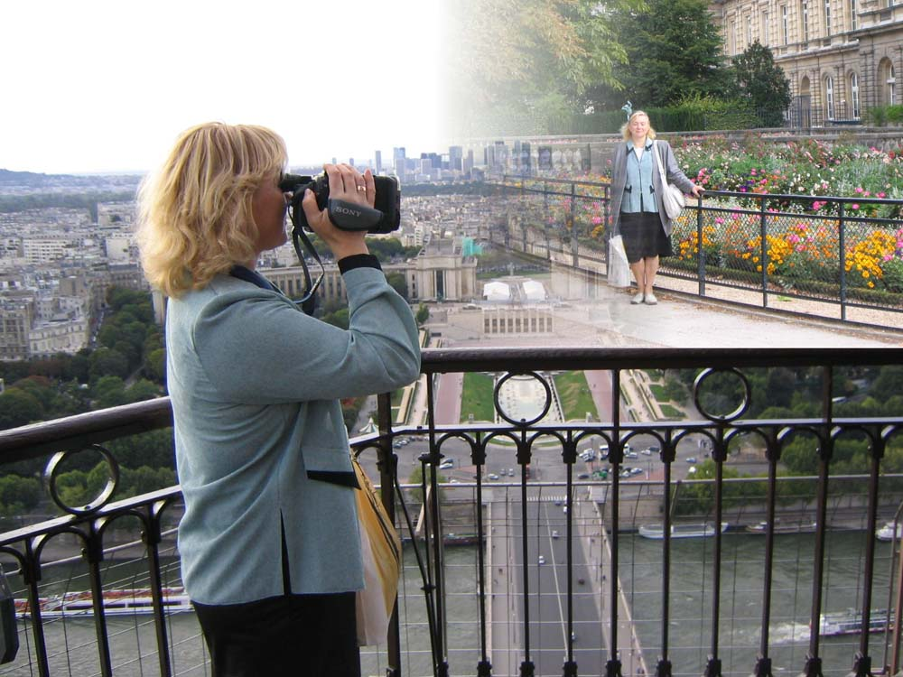

*в*)

Рис. 2.  *а* – исходное изображение №1, *б* – исходное изображение №2, *в* – изображение-коллаж

# 3. Созданные в соответствии с заданием изображения

## Задание 1:

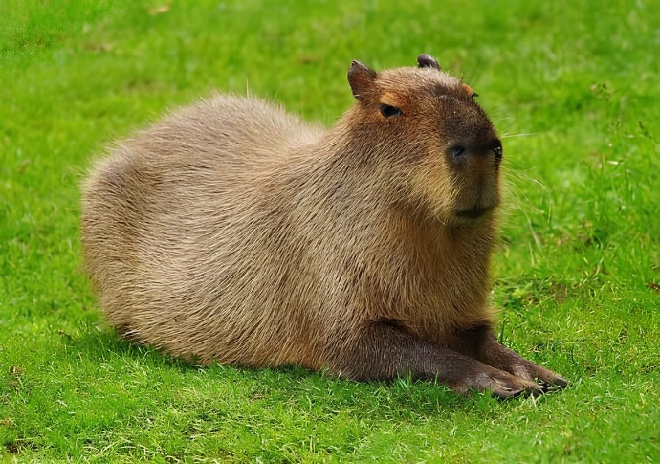

Рисунок 3.1.1 – Исходное изображение 1 для задания 1

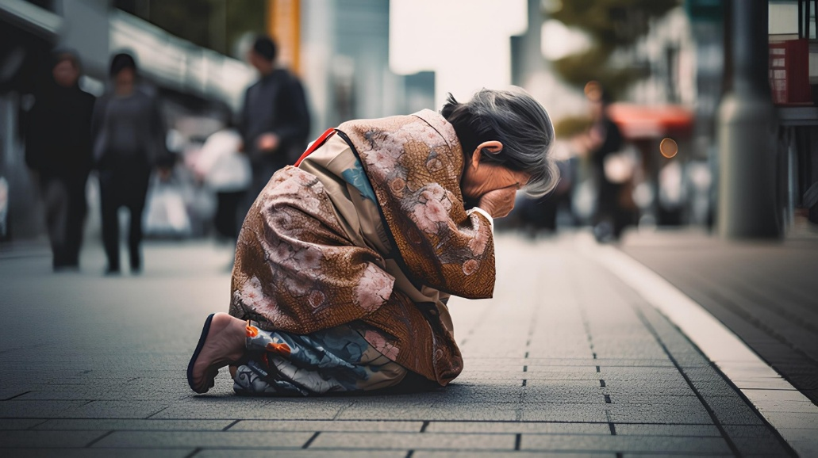

Рисунок 3.1.2 – Исходное изображение 2 для задания 1

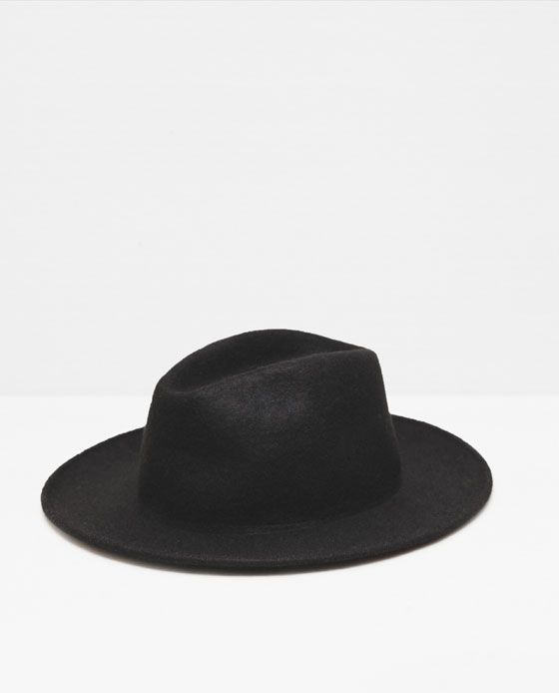

Рисунок 3.1.3 – Исходное изображение 3 для задания 1

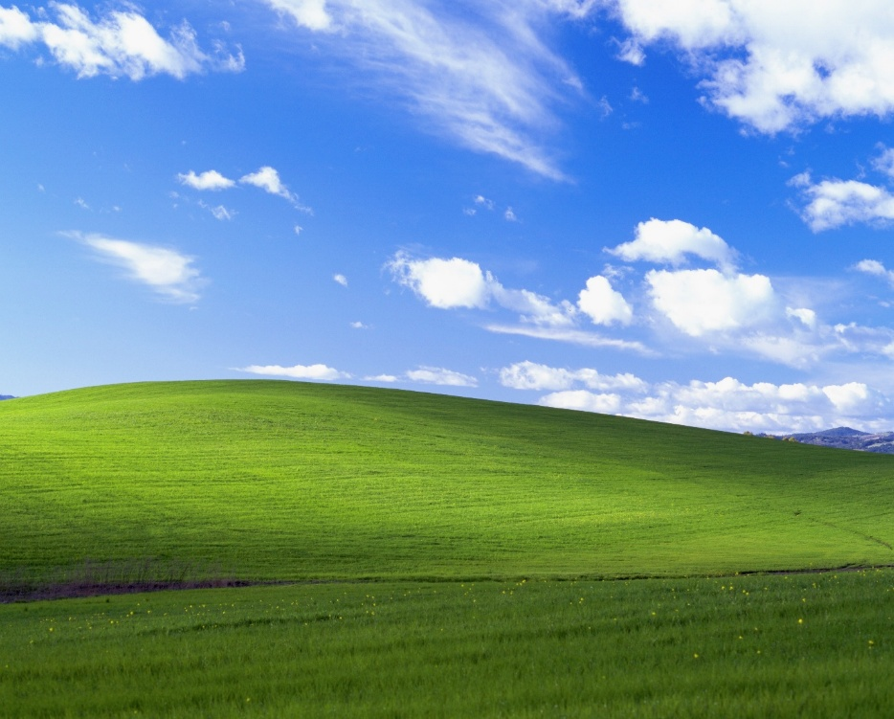

Рисунок 3.1.4 – Исходное изображение 4 для задания 1

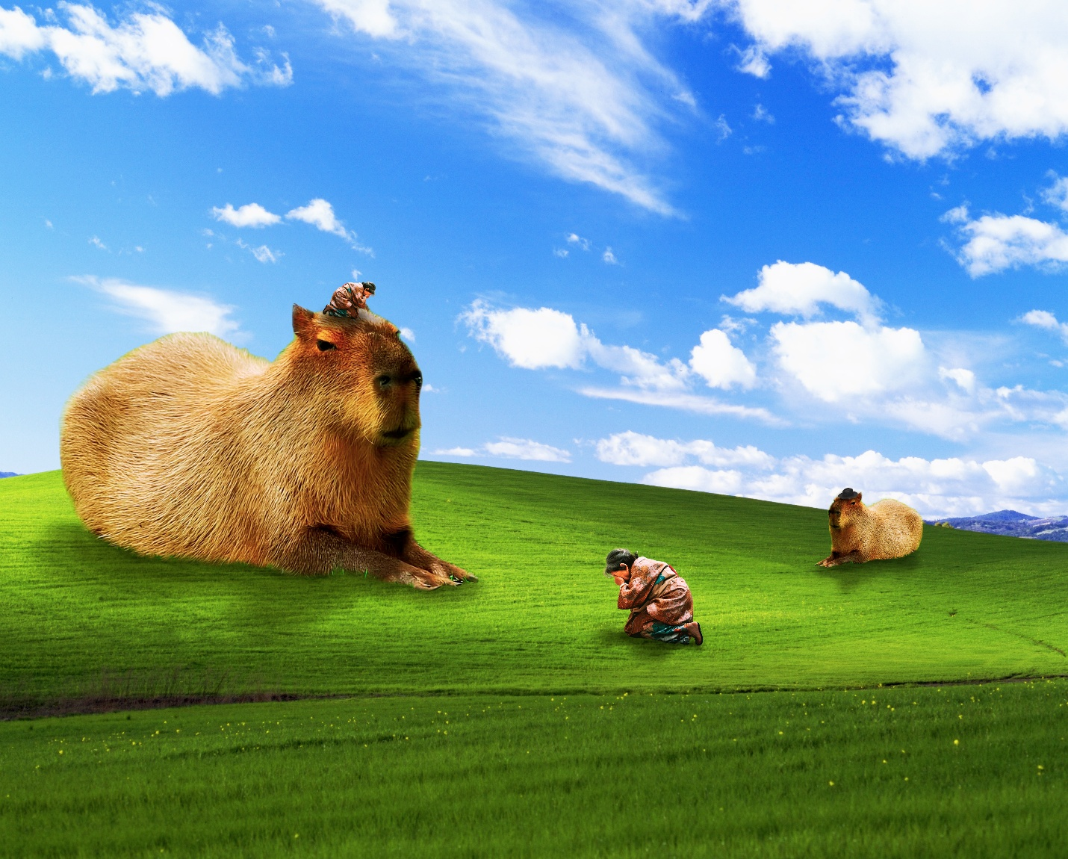

Рисунок 3.2.5 – Результат выполнения задания 1

## Задание 2, 1 вариант:

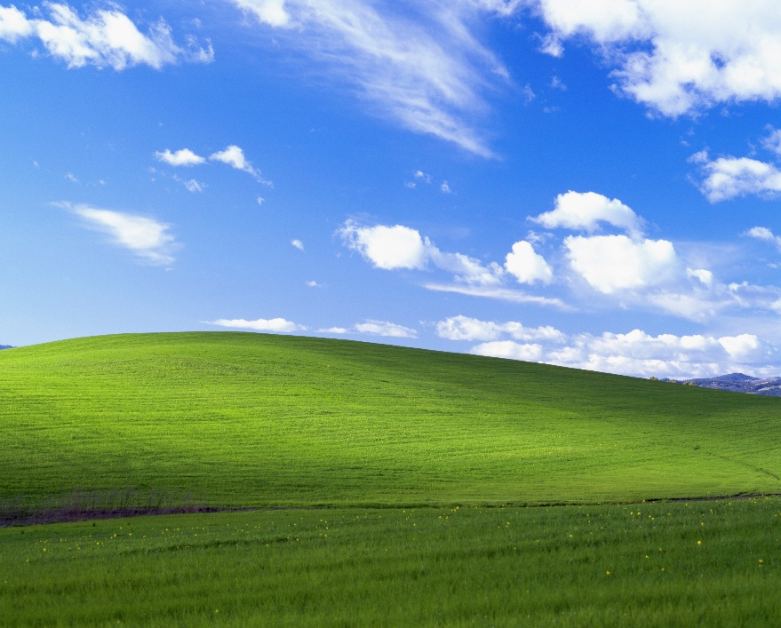

Рисунок 3.2.1 – Исходное изображение 1 для задания 2, 2 вар.

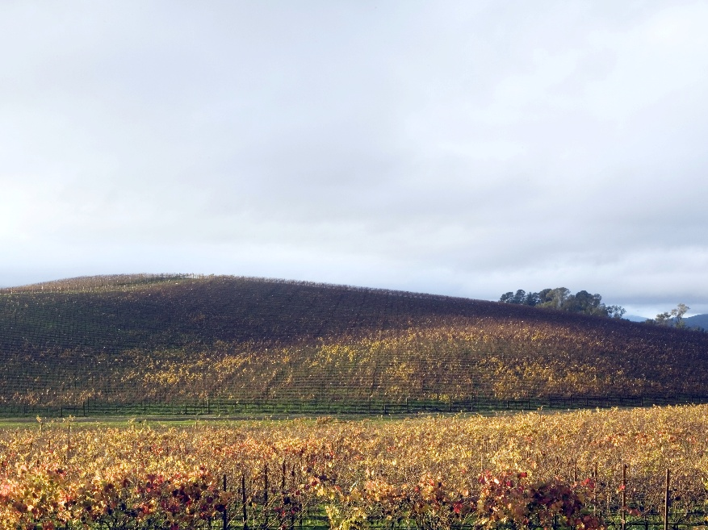

Рисунок 3.2.2 – Исходное изображение 2 для задания 2, 2 вар.

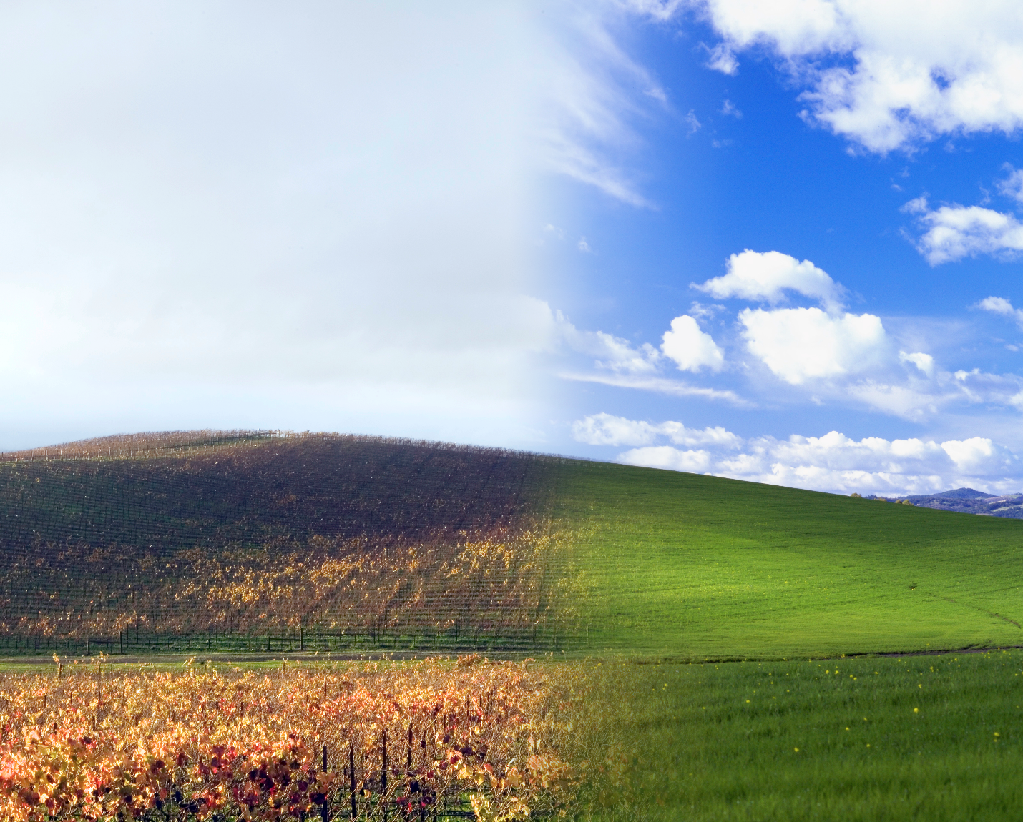

Рисунок 3.2.3 – Первый результат выполнения задания 2

## Задание 2, 2 вариант:

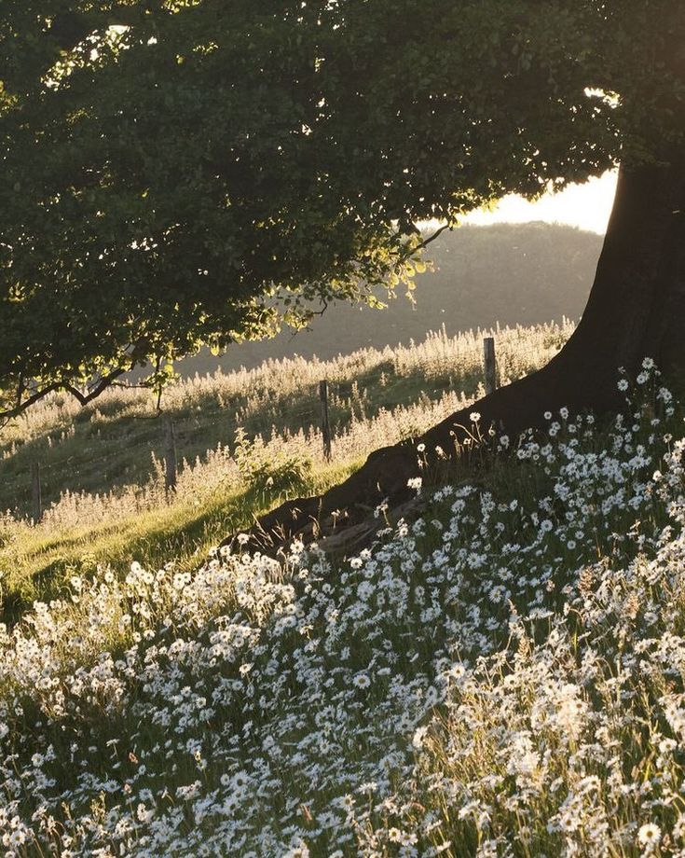

Рисунок 4.2.1 – Исходное изображение 1 для задания 2, 1 вар.

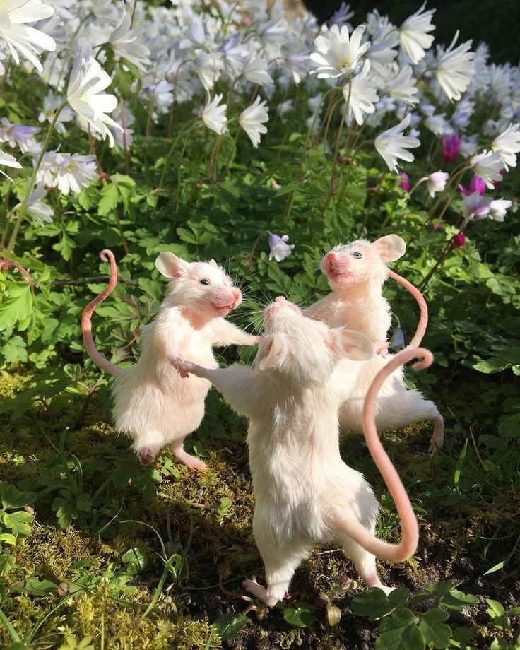

Рисунок 4.2.2 – Исходное изображение 2 для задания 2, 1 вар.

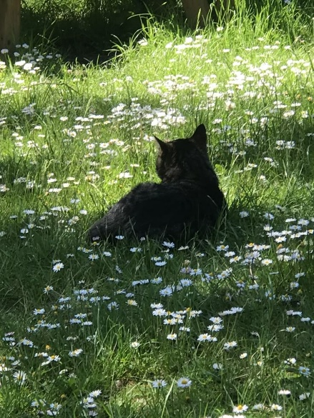

Рисунок 4.2.3 – Исходное изображение 3 для задания 2, 1 вар.

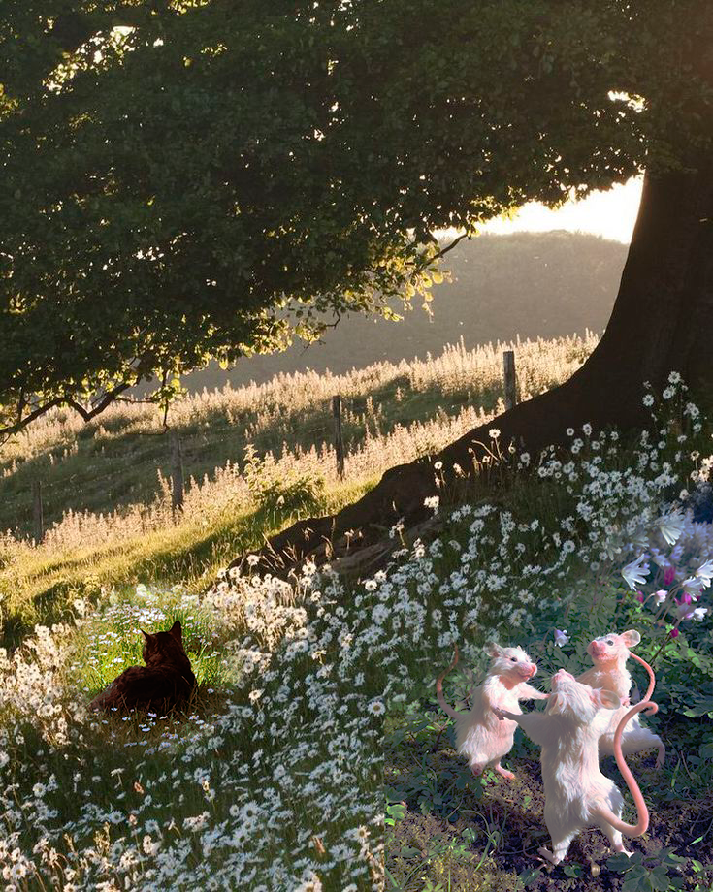

Рисунок 4.2.4 – Второй результат выполнения задания 2

# 4. Вывод:

В ходе выполнения работы были приобретены навыки работы с инструментами выделения и масками слоев для создания коллажей.

Первое задание позволило научиться выделять объекты, улучшать качество выделения с помощью быстрой маски, а также трансформировать слои для достижения нужного размера и ракурса.

Выполнение второго задания продемонстрировало возможности плавного перехода между изображениями с использованием градиентных масок.

В процессе были освоены также инструменты «кривые» и «обтравочная маска», с помощью которых было скорректировано освещение и проведена цветокоррекция вписываемых в основное изображение фотографий.

Итогом работы стали коллажи с гармонично вписанными объектами и согласованным освещением.